**のまちづくり**

30（2018）～38（2026）







30（2018）３

このわかりやすいは、30（2018）３につくられた「」び「のまちづくり」を、だれにでもめるように、わかりやすくいたものです。

のしいは、をごください。

１　にあたって（や、づけなど）

１では、「なぜをつくるか」についてしています。

のが、29（2017）までのことをいているため、やのきなどをて、30（2018）からのしいをつくることがになりました。そのしいのが、「」と「のまちづくり」です。

このは、30（2018）から38（2026）までの、９のです。

〇「」は、みんながふれあい、えあうをつくるためにな、いろいろなについていています。

〇によりつくっています。

**のまちづくり**

〇「のまちづくり」は、やがいのある、どもなど、みんながや、などをいやすく、また、おいをいやり、なおらせをけりやすいまちをつくるためにな、いろいろなについていています。

〇のまちづくりによりつくっています。

・がい

・・

など

・　　のまちづくり

におけるえあい（とは）

また、１では、やがいのある、どもなど、みんながったときのでのえあいと、などのけするみについていています。

「」とは、においてだれもがしてらせるように、にんでいるたちやでしているたち、がおいにして、でするでのったことのにりむことです。また、、がいのある、どもなどへ、みんなでなけをっていくものです。

、でしているたち、のそれぞれがをち、した、（でできることはでする）・（やでけあう）・（でなければできないことは、がしっかりとう）のえによるえあいが、さらにとされており、では、をしていくとともに、、でしているたち、がし、でりみます。

・・によるえあい



の（なの）　　　　　　　　　　 詳しくは計画P13～15

○では、がいきいきとでらせるように、を５つにけてをいています。は、やなどがするです。

、がいてあるにより、をめます。のきさについては、すことをえます。



上水南町

★

☆

|  |  |  |  |  |  |
| --- | --- | --- | --- | --- | --- |
|  |  |  |  |  |  |
|  | の | のんより | のん | のんより | の |
|  | 栄町１～３丁目  中島町  小川町１丁目  たかの台  津田町１丁目  上水新町１～３丁目  上水本町１丁目 | 小川西町１～５丁目  小川東町１～５丁目  津田町２～３丁目  学園西町１～３丁目  上水本町２～６丁目 | 小川東町  小川町２丁目  学園東町１丁目 | 美園町１～３丁目  大沼町１～７丁目  仲町  学園東町２～３丁目  学園東町  喜平町１～３丁目  上水南町１～４丁目 | 花小金井１～８丁目  天神町１～４丁目  鈴木町１～２丁目  花小金井南町１～３丁目  回田町  御幸町 |
|  | けやきの |  | （） |  |  |
| けやきの  たかの | り |  |  |

○ったことがあるに、くににができるをつくることがめられており、５つのにあるで、だけでなく、がいのあるやどもなどについても、ができるようにすることなどがえられます。そのには、がでらすためののみをしながら、えていくがあります。

○また、のことにらず、でするで、かっているがいるに、のたちがたちでし、していけるよう、にけしてくれるをそれぞれのにしずつくことをえます。

○さらに、くのができるをけするとともに、そのほかのができるとし、をしながらえます。

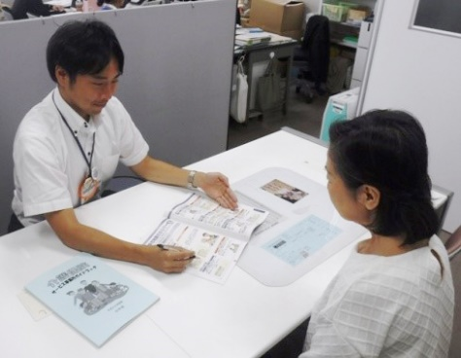

に

おける

２　のと

２では、にむのや、をるためにったの、のでなどがってきたことをしています。また、やがいのある、どもなど、みんながどんなことでっているのか、ったことをどうしたらいいのかをしています。

３

３では、のえや、やがいのある、どもなど、みんながふれあい、えあうをつくるためになについて、つずつしています。

【 】

【 】

【 】

【 の 】

だれもがい、おいにえあいながら、  
してらせるをめざして

３ するへの

２ 、、の・

１ におけるえあいの

①　での  
（のえるづくり）

（１）おいにえあう  
づくり

②　のいの  
・



③　におけると  
きがいづくり

①　・  
の

（２）がなを  
えるみづくり

②　サービスののとの



③　のやかつなをえたへの

①　の・の

（３）・に  
らせるづくり

②　でのりの



１　の（がめざすこと）

は、みんながけし、おいにえあって、してらすことのできるまちをめざします。

２　（をするためになこと）

(1) やでしているたちなどがをって、おいにけあうことで、

してらすことができるようにします。

(2) 、でしているたちとが、おいにしあいます。

(3) でするでのいろいろなったことをえるを、けできるように

します。

３　のと（とにたどりつくためにうこと）

(1) おいにえあうづくり

①　での（のえるづくり）

でおいにえあうために、くにんでいるたちが、あいさつやかけをえるようにします。また、いろいろなたちのづくりをすることにより、でのにしやすいようにします。

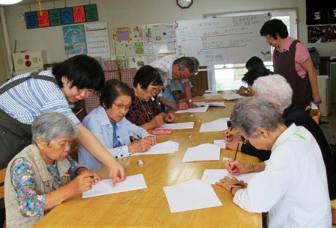

②　のいの・

でっているをけするにより、でするでのいろいろなったことにできるようにします。

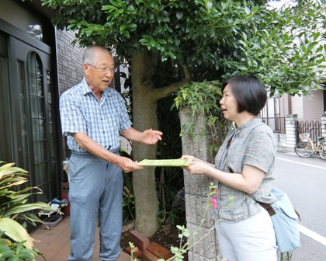

の

③　におけるときがいづくり

やがいのある、どもなど、だれもがでんだり、いたり、わりあうことで、うれしくえるようにけをします。

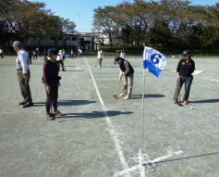

（）

(2) がなをえるみづくり

①　・の

などのを、わかりやすく、いろいろなでえられるようにします。

また、ったことやみごとなどのができるをおらせし、けがけられるようにします。

②　ののとの

をしているがにあうをんでできるよう、おらせし、ったことのができるようにします。また、でしているたちによるのがよりくなるようにけします。

また、でをぶことがしいのやがいのあるなどが、をい、みれたでしてらしていけるようにけするみをおらせし、をめることなどにりみます。

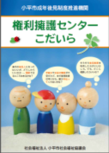、がいのある、どもなどにする（やいじめなど）やをぐために、みんなですることで、くし、やがこらないようにします。

こだいらの

③　のやかつなをえたへの

おがないだけでなく、のことや、ほかのとの、のことなど、いろいろなでっているや、けをとしながらサービスをしていないなどを、くつけ、みんなでしてっているにあったけができるようにします。

また、には、いろいろなや、などをつやでしているたちがいますが、しいをつけ、し、していけるよう、けすることをえます。

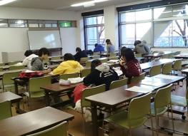

(3) ・にらせるづくり

①　の・の

みれたで、でしてができるように、や、にんでいるたちとし、やがきるのをぎます。

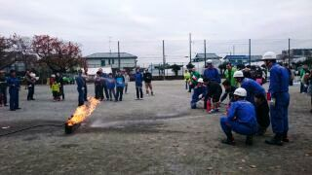

による

②　でのりの

、の、どもなどが、でしてらすことができるように、みんなでしてります。

４　のまちづくり

４では、のまちづくりのえや、やがいのある、どもなど、みんながいやすく、また、おいをいやり、しいおらせをけりやすいまちをつくるためになについて、つずつしています。

【 】

【 】

【 の 】

【 】

３　もめたのやの

２　の

１　だれもがおいをしあいながら、にらしていくまちづくり

だれもがらしやすく　いやりのあるまち　こだいら

①　におけるの

③　における

の

④　における

の

①　のにけたの

①　だれにでもわかりやすいの

②　、におけるの

（１）の

の

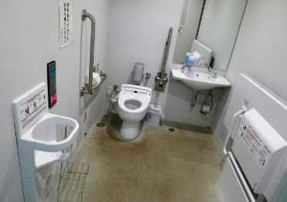

だれでも

（２）（）のの

（３）のの

②　へのえと



**のまちづくり**

**について**

１　の（がめざすこと）

は、や、などをみんながいやすく、おいをいやったのできるまちをめざします。

２　（をするためになこと）

(1) やがいのある、どもなど、みんながおいをにし、けあい、

にらしていくまちをつくります。

(2) だれにとってもなどをいやすくし、をけやすくします。

(3) みんなのにより、のまちづくりをめます。

３　のと（とにたどりつくためにうこと）

(1) のの

①　におけるの

みんながでらしやすいように、のがうやおのをくすなどしていやすくします。

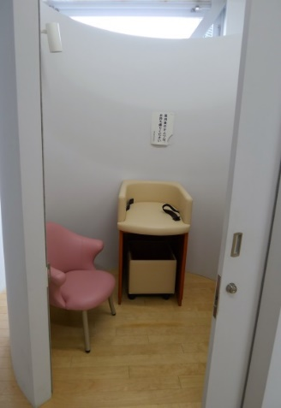

（なかまち）

②　、におけるの

だれもがでしてできるや、にしやすいみをつくることなどをめます。

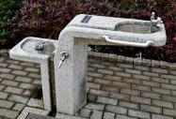

み（ひだまり）

③　におけるの

やがいのあるなどが、でしてらせるように、まいをいやすくします。



④　におけるの

やがいのあるなど、がしいがかけやすいよう、やなどのりをいやすくします。

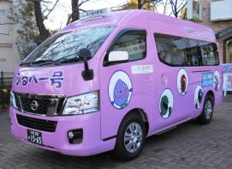

（ぶるベー・）

(2) （）のの

①　のに向けたの

やがいのある、ちゃんをれたなどにして、やさしくすることができるようりみます。

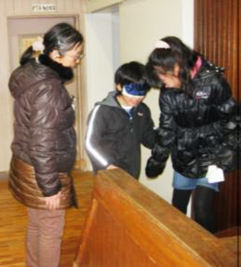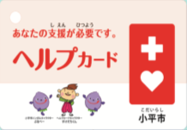

(3) のの

①　だれにでもわかりやすいの

やがいのあるなど、だれもがなおらせをけりやすいようにりみます。

また、のやまちなかに、わかりやすいをけ、なおらせをわかりやすくえます。

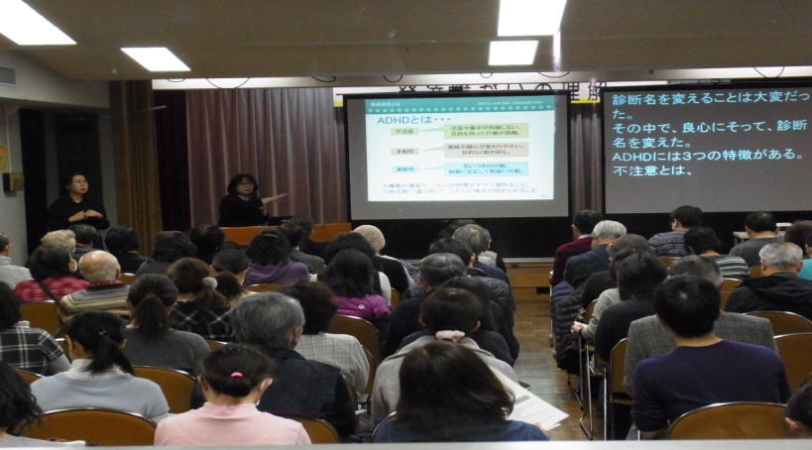

のまちづくりにおける

・

②　へのえと

やなどのがきたときや、のでったときに、がいのあるなどがめることをえ、おいにえがえらえるようにします。



５　の

５では、のめについてしています。

〇このにかれていることをしっかりとめるために、でりみます。  
また、、でしているたちびびにやなどと、に、びのまちづくりをめます。

〇９ののあいだの34（2022）に、きちんとんでいるかし、があればのしをえます。



**のまちづくり【わかりやすい】**

30（2018）３

〒１８７－８７０１　２１，３３３

　　　　　　　　　０４２－３４６－９５３７

　０４２－３４６－９４９８

　df0012@city.kodaira.lg.jp